关于静安区逾期不再发放2024年

一次性吸纳就业补贴的公示

根据《关于给予本市相关用人单位一次性吸纳就业补贴的通知》（沪人社规〔2024〕7号）的文件规定和市就促中心的相关要求，2024年一次性吸纳就业补贴已顺利实施，在助企纾困稳就业方面发挥了积极作用。

目前，因单位更名无法取得联系、单位未提供相关资料、账号信息不完整等原因，仍有部分单位尚未正常发放。现将单位名单进行公示，公示结束后将视单位放弃该补贴。

公示期：2025年6月25日至2025年7月1日

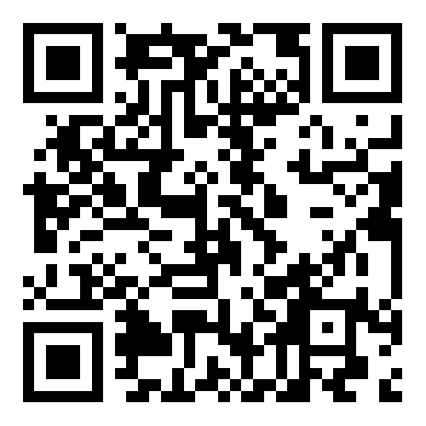

（15家一次性吸纳就业补贴单位名册二维码）

联 系人：张莉莉

咨询电话：56705675

静安区人力资源和社会保障局

2025年6月25日